Nama = winda putri ariyani
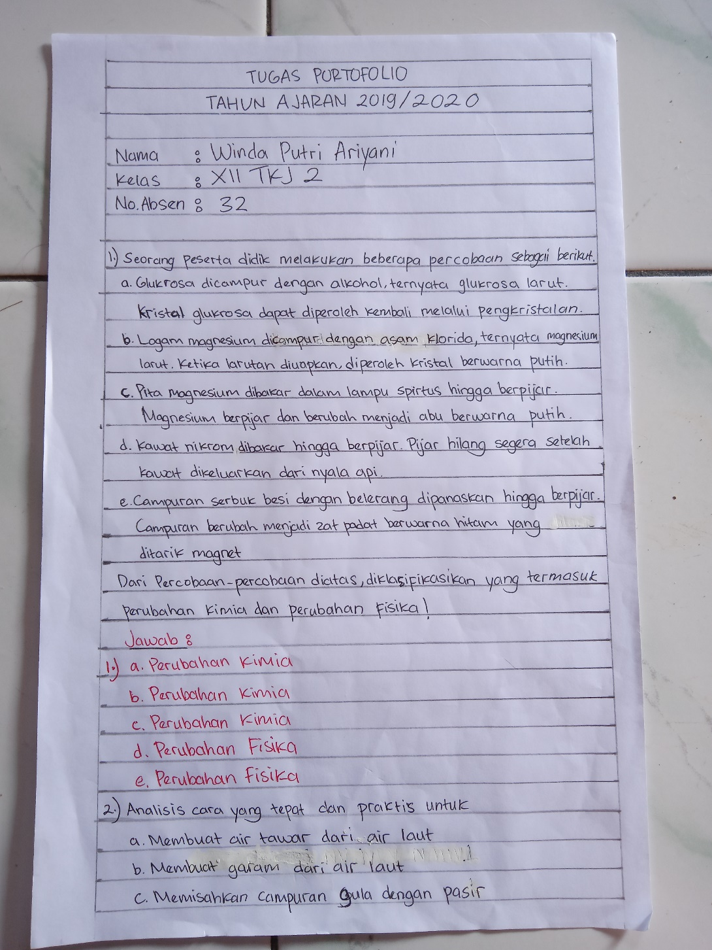
No =32
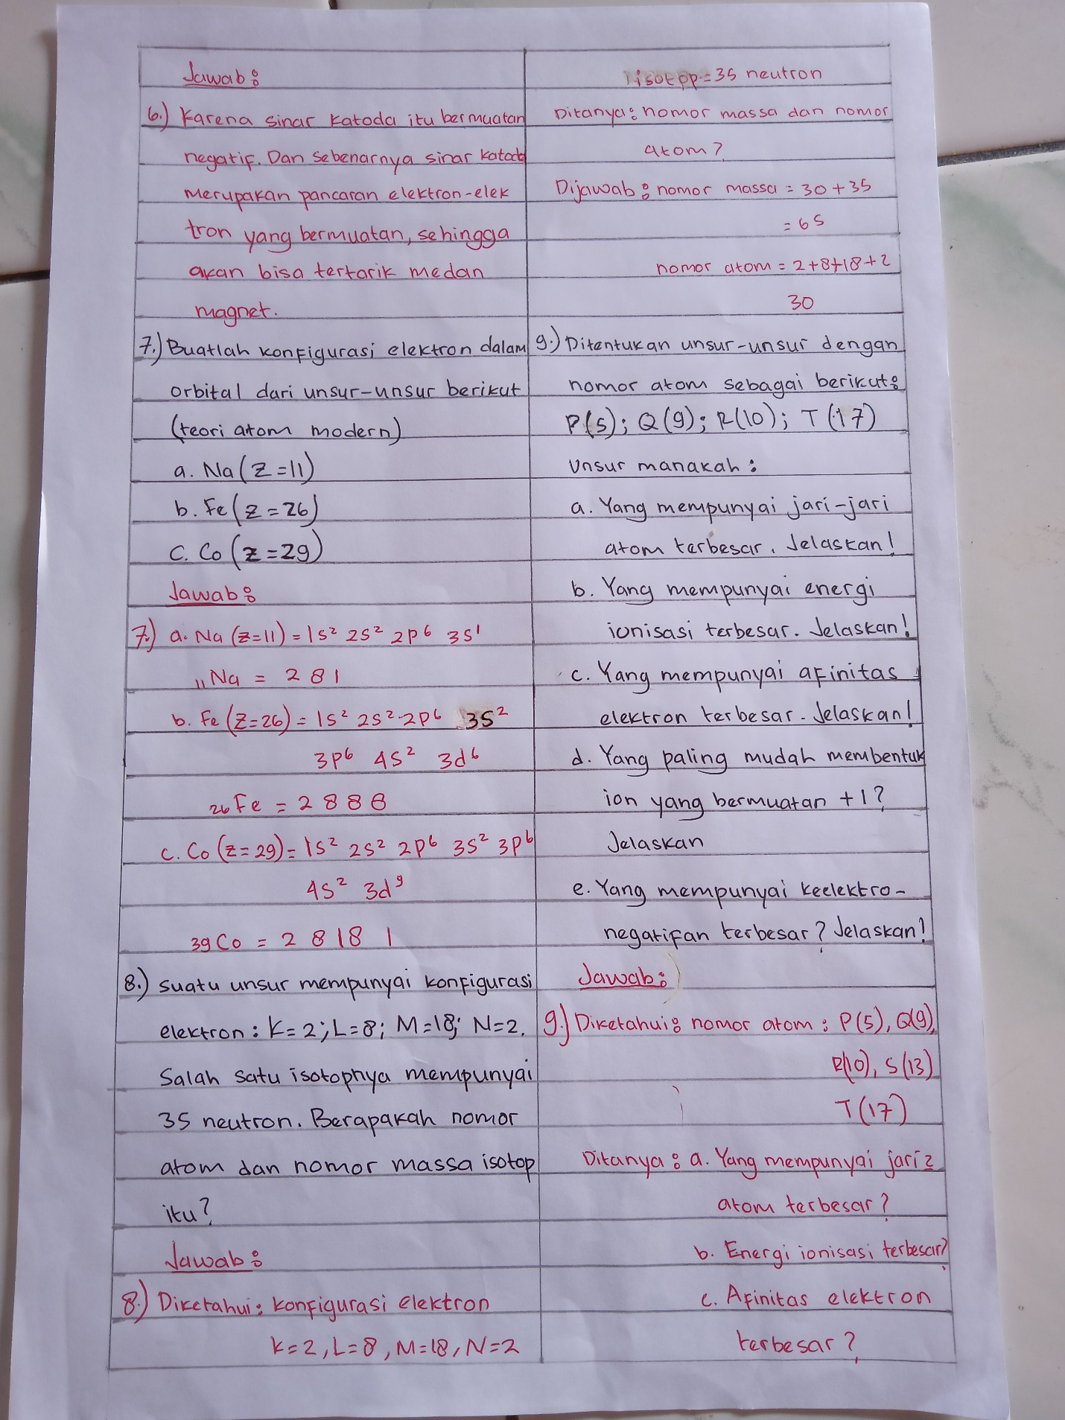
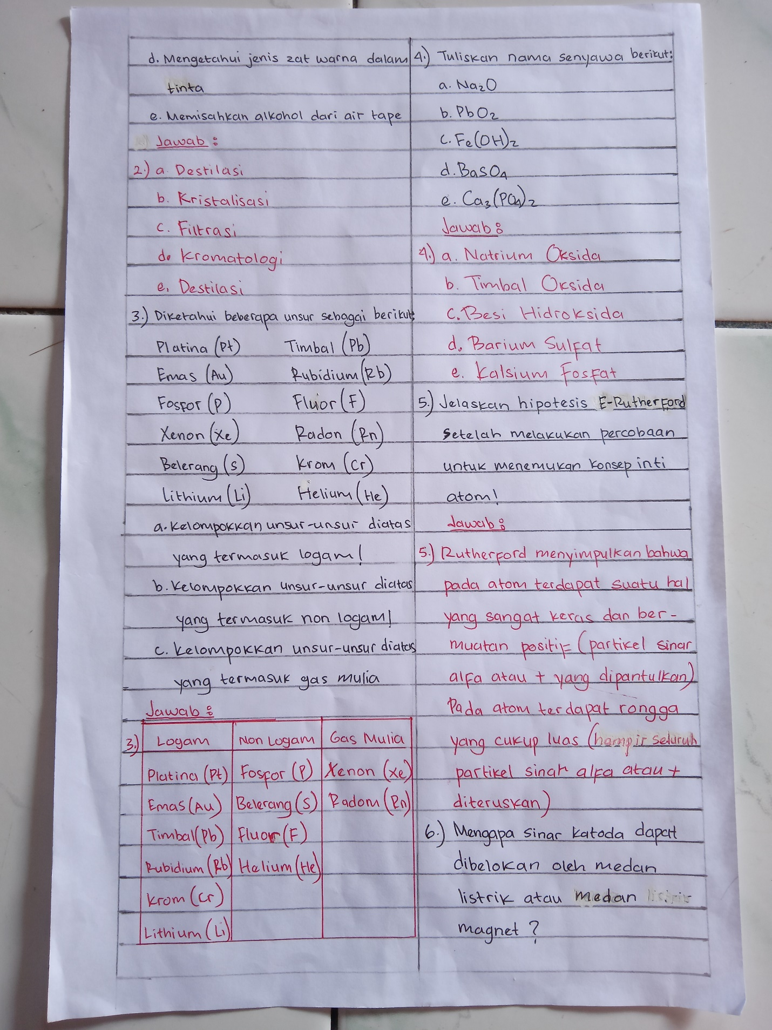

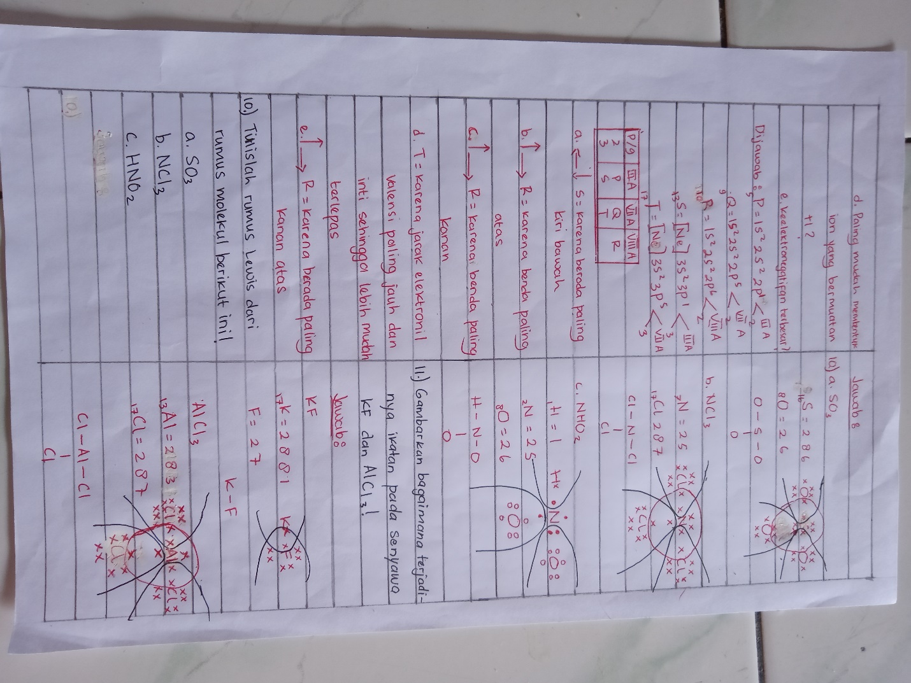
==
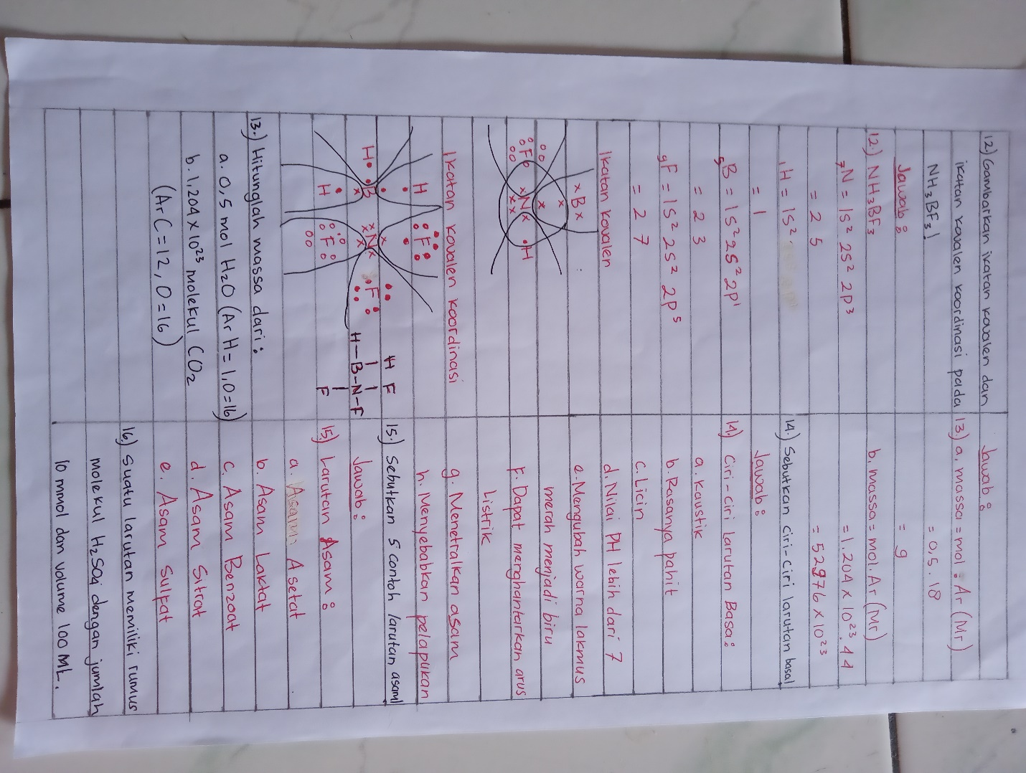

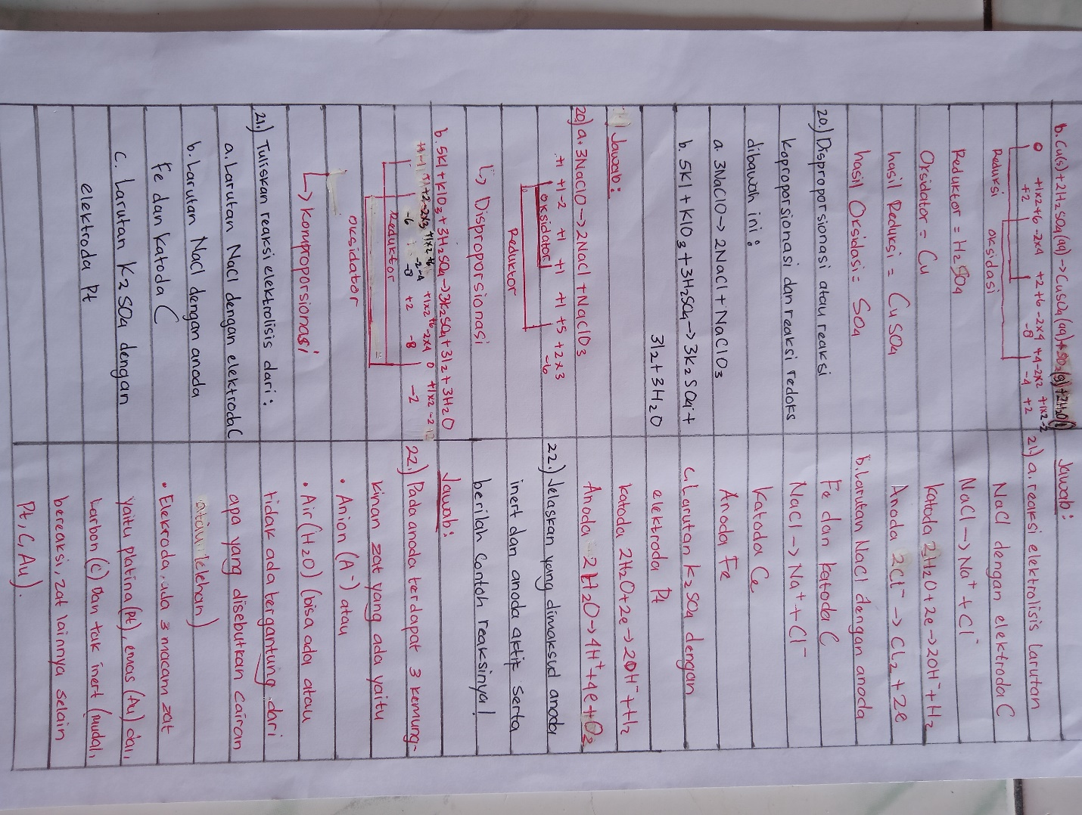

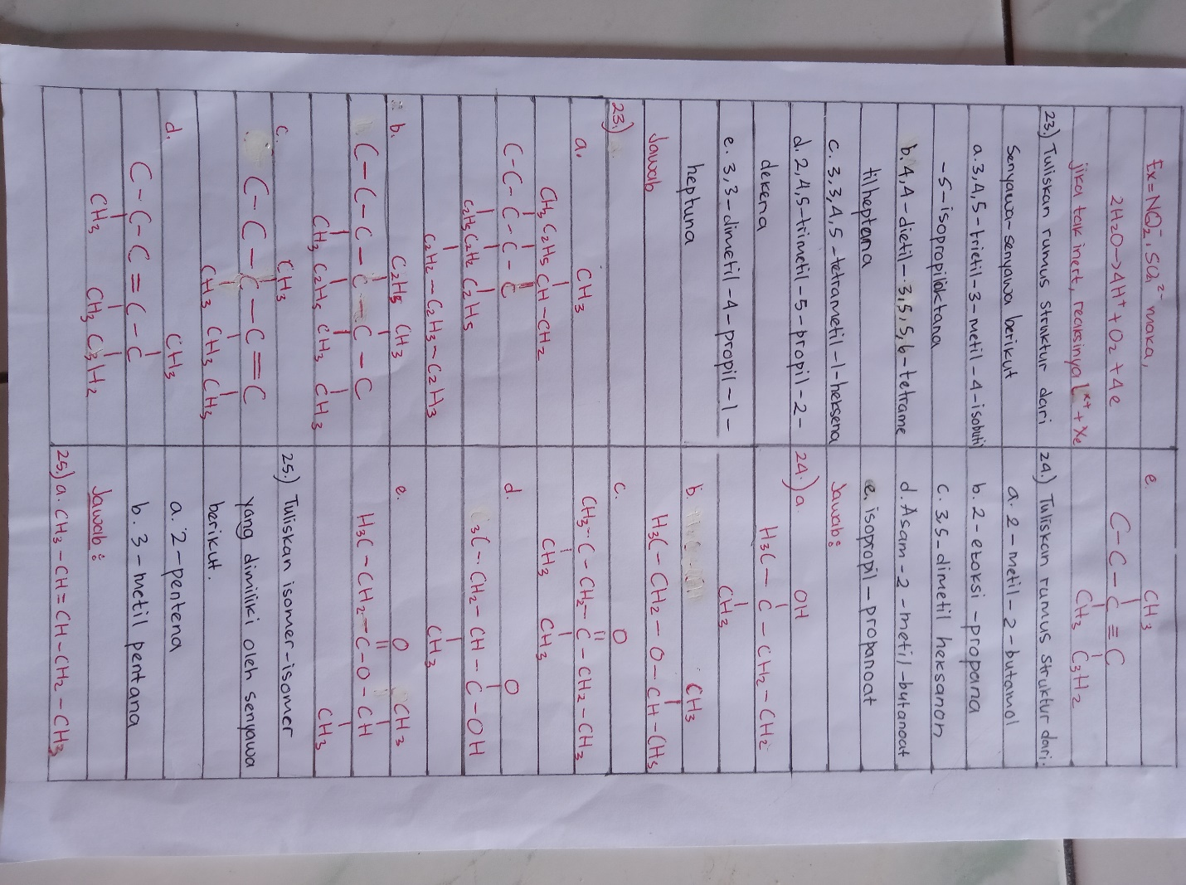

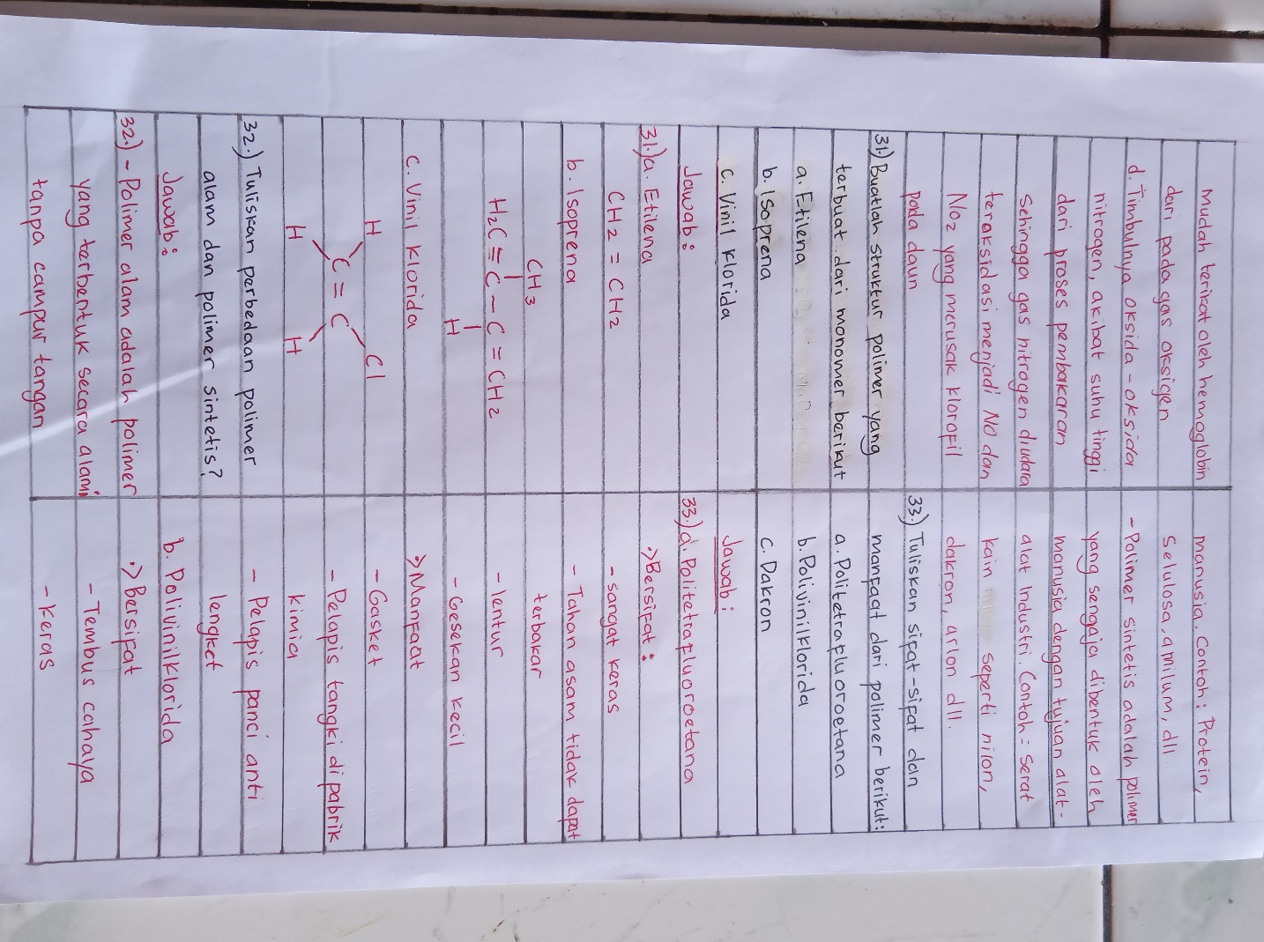

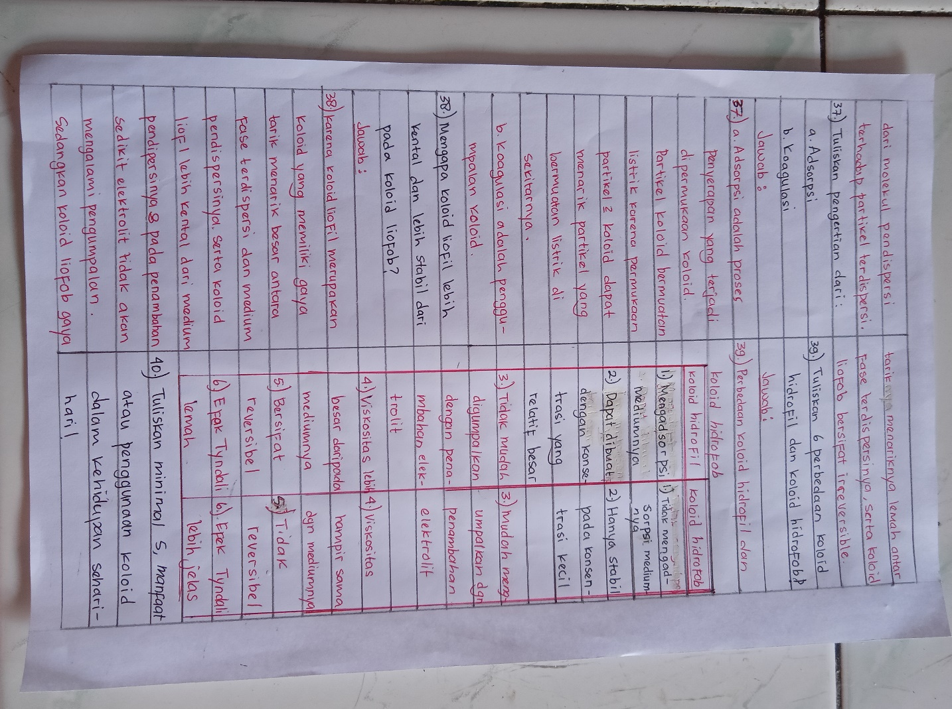
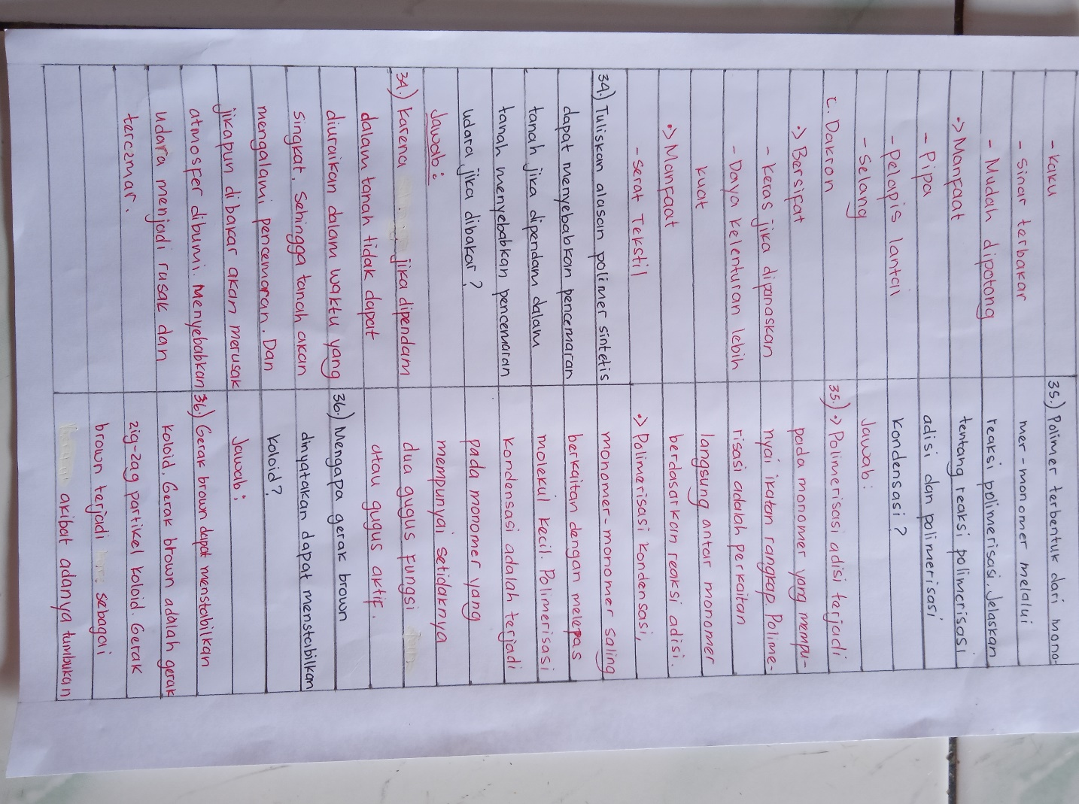


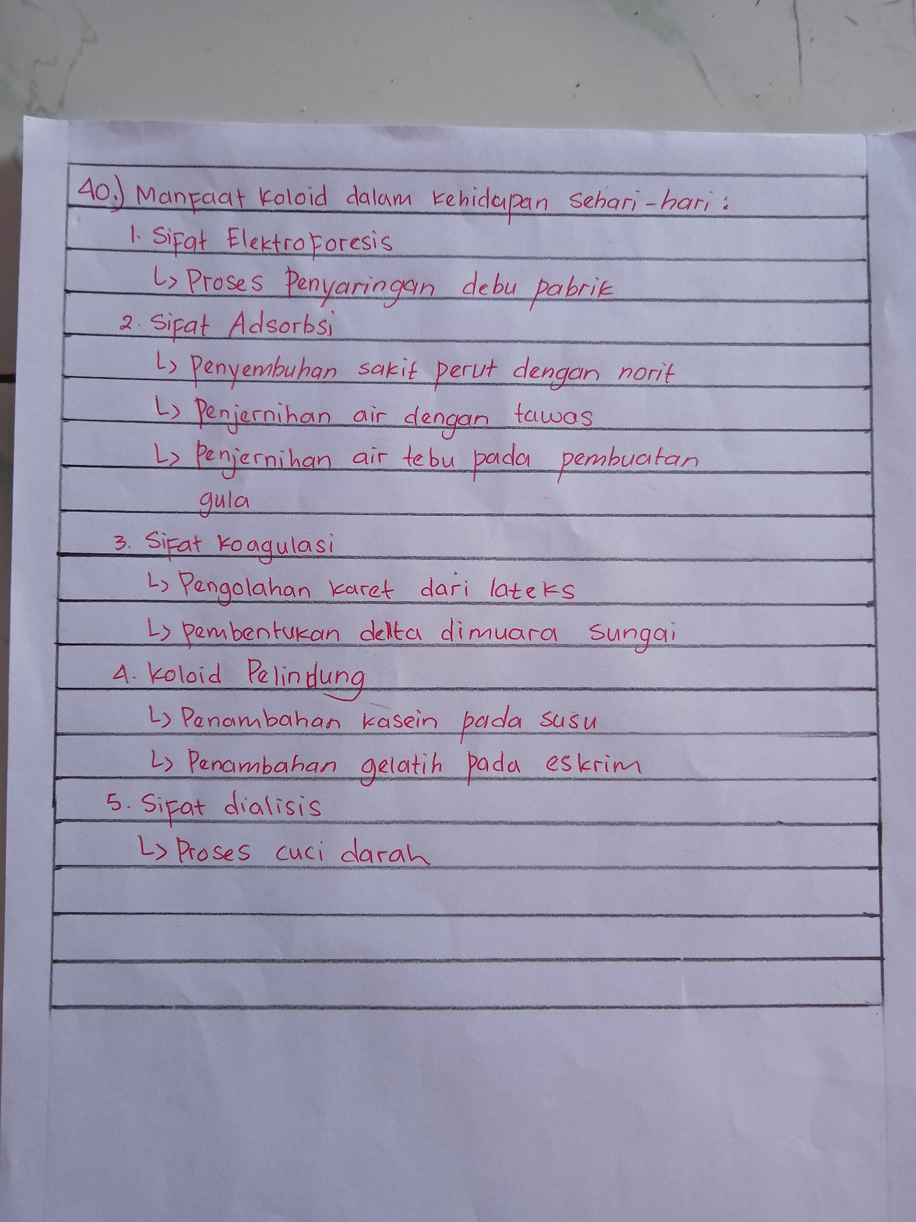

No | ALAT | FUNGSI
1 | Rak Tabung Reaksi  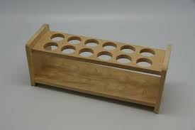 | Rak Tabung Reaksi  Fungsi : untuk meletakkan tabung reaksi, jika dalam percobaan menggunakan bamyak tabung reaksi guna keselamatan dan keamanan kerja.
2 | Tabung Reaksi  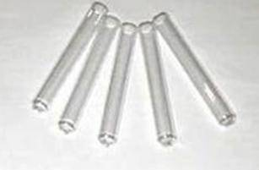 | Tabung Reaksi  Fungsi : untuk mereaksikan dua zat atau lebih.
3 | Erlenmeyer  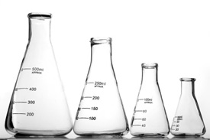 | Erlenmeyer  Fungsi : Tempat membuat larutan. Dalam membuat larutan erlenmeyer yang selalu digunakan.
4. | Gelas Beaker  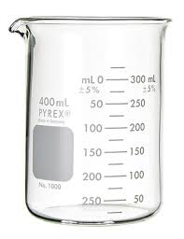 | Gelas Beaker  Fungsi : Tempat untuk menyimpan dan membuat larutan. Beaker glass memiliki takaran namun jarang bahkan tidak diperbolehkan untuk mengukur volume suatu zat ciar.

5. | Labu destilasi  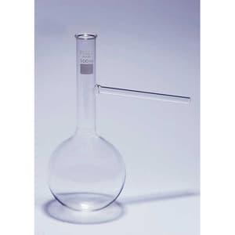 |  |  | Labu destilasi  Fungsi : Untuk destilasi larutan. Pada bagian atas terdapat karet penutup dengan sebuah lubang sebagai tempat termometer.
6. | Buret  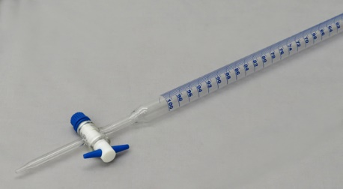 |  |  | Buret  Fungsi : Digunakan untuk titrasi, tapi pada keadaan tertentu dapat pula digunakan untuk mengukur volume suatu larutan.
7 | Corong  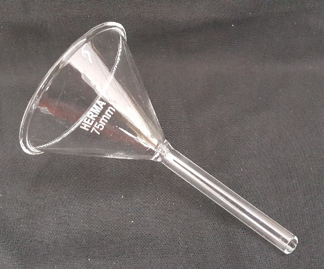 |  |  | Corong  fungsi : Corong digunakan untuk memasukan atau memindah larutan dari satu tempat ke tempat lain dan digunakan pula untuk proses penyaringan setelah diberi kertas saing pada bagian atas.
8. | Kondenso  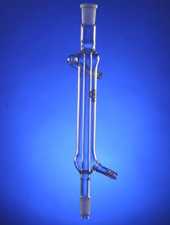 |  |  | Kondensor  Fungsi : Untuk destilasi larutan. Lubang lubang bawah tempat air masuk, lubang atas tempat air keluar.
9. | corong pisah/ labu ekstraksi  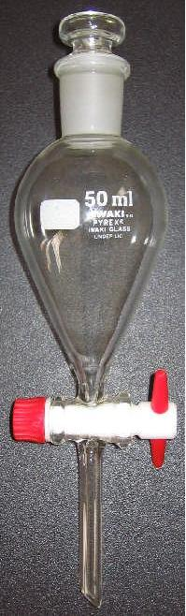 |  |  | Corong pisah/labu ekstraksi  Fungsi : Untuk memisahkan dua larutan yang tidak bercampur karena adanya perbedaan massa jenis. Corong pisah biasa digunakan pada proses ekstraksi.
10. | Filler (karet penghisap)  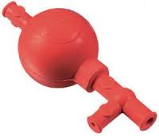 |  |  | Filler (karet pengisap)  Fungsi : Untuk menghisap larutan yang akan dari botol larutan. Untuk larutan selain air sebaiknya digunakan karet pengisat yang telah disambungkan pada pipet ukur.
11 | Pipet ukur  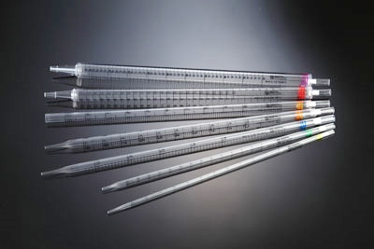 |  |  | pipet ukur  Fungsi : Untuk mengukur volume larutan
12. | Pipet volume atau pipet gondok atau volumetrik  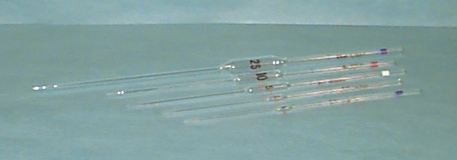 |  |  | Pipet volume atau pipet gondok atau volumetrik  Fungsi : Digunakan untuk mengambil larutan dengan volume tertentu sesuai dengan label yang tertera pada bagian pada bagian yang menggembung.
13. |  | Gelas ukur  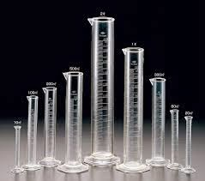 | Gelas Ukur  Fungsi : untuk mengukur volume suatu larutan yang akan digunakan.
14. |  | Pipet Tetes  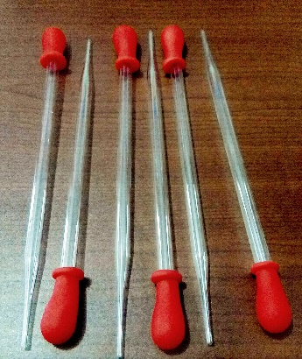 | Pipet tetes  Fungsi : Untuk meneteskan atau mengambil larutan dengan jumlah kecil.
15. |  | Pengaduk  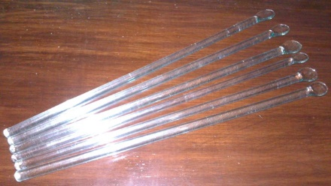 | Pengaduk  Fungsi : Untuk mengocok atau mengaduk suatu baik akan direaksikan mapun ketika reaksi sementara berlangsung.
16. |  | Spatula plastik  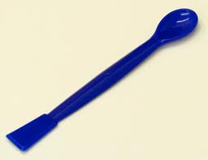  Spatula logam  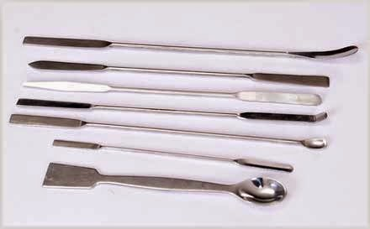 | Spatula plastik dan logam  Fungsi : Untuk mengambil bahan-bahan kimia dalam bentuk padatan, misalnya dalam bentuk kristal. Untuk zat-zat yang bereaksi dengan logam digunakan spatula plastik sedangkan zat-zat yang tidak bereaksi dengan dengan logam dapat digunakan spatula logam.
17. |  | Desikator/Eksikator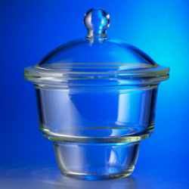 | Desikator/Eksikator  Fungsi : Untuk menyimpan bahan-bahan yang harus bebas air dan mengeringkan zat-zat dalam laboratorium. Dikenal dua jenis desikator yaitu desikator biasa dan desikator vakum.
18. |  | gelas arloji  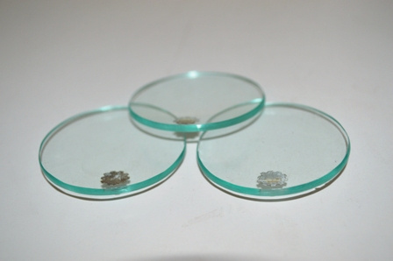 | Gelas arloji  Fungsi :  1. Sebagai penutup saat melakukan pemanasan terhadap suatu bahan kimia.  2. Untuk menimbang bahan-bahan kimia  3. Untuk mengeringkan suatu bahan dalam desikator.
19. |  | Kaki Tiga  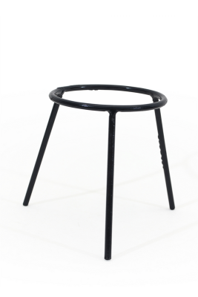 | Kaki tiga  Fungsi : Kaki tiga sebagai penyangga pembakar spirtus.
20. |  | Penjepit  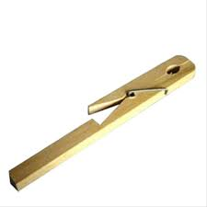 | Penjepit  Fungsi : Untuk menjepit tabung reaksi.

